INSTRUKCJA UŻYTKOWANIA APLIKACJI, w tym portalu
www.czegoniewiesz.info
Spis treści
WSTĘP 3
1. Uczę się sam dla siebie 4
1.1. Jakie korzyści dają gry? 4
1.2. Jak korzystać z gier? 4
1.3. Jakie osiągnięcia mogę zdobyć? 6
1.4. Chcę dowiedzieć się więcej 7
1.4.1. Współpraca w zespole i zarządzanie zespołem 7
1.4.2. Komunikatywność (komunikacja) 11
1.4.3. Decyzyjność 12
1.4.4. Myślenie strategiczne 13
1.4.5. Delegowanie zadań 15
1.4.6. Zarządzanie zmianą 16
1.4.7. Motywowanie pracowników 17
1.4.8. Autorytet 18
1.4.9. Efektywność osobista 19
1.4.10. Radzenie sobie z konfliktem/trudne rozmowy 21
1.4.11. Coaching 22
1.4.12. Orientacja na klienta 24
2. Jestem trenerem, menedżerem, pracownikiem działu HR 25
2.1. W jaki sposób można wykorzystać aplikacje? 25
2.2. Jak wykorzystać zasoby aplikacji w Twojej praktyce - przykład 27
3. Jestem administratorem 28
3.1. Jak uruchomić gry z płyty i/lub pendrive? 28
3.2. Jak dodać aplikację do w formacie SCORM do platformy Spoti? 28
3.3. Jak dodać aplikację w formacie html umożliwiający publikację na dowolnym serwerze ftp. 30
3.4. Jak wgrać aplikację na serwer ftp? 30
3.5. Jak uruchomić aplikację z serwera ftp? 31
3.6. Jak przekazać uczestnikom dostęp do aplikacji opublikowanego na ftp? 32
3.7. Jak grać na urządzeniu mobilnym bez możliwości logowania? 32

WSTĘP

Szanowny Użytkowniku aplikacji,
Zanim przystąpisz do użytkowania zawartości aplikacji i Portalu www.czegoniewiesz.info, zapoznaj się z ideą aplikacji. Niniejsza Instrukcja przybliży Ci jego zawartość oraz możliwości zastosowania.
Portal www.czegoniewiesz.info powstał jako narzędzie do diagnozowania luk kompetencyjnych w obszarze szeroko rozumianych umiejętności komunikacyjnych w zakresie działalności zawodowej oraz w codziennej praktyce życiowej. Ponieważ zdecydowałeś/zdecydowałeś korzystać się z tego portalu nie muszę Cię przekonywać, jak ważna jest komunikacji międzyludzka, zarówno w obszarze zarządzania, jak i codziennej współpracy z innymi ludźmi. Znajomość zasad prawidłowej komunikacji usprawnia nasze funkcjonowanie w życiu zawodowym i osobistym oraz poprawia komfort naszego życia.
Portal dedykowany jest i kadrze menedżerskiej, i pracownikom działów HR, jak i każdemu, kto jest zainteresowany z jednej strony stwierdzeniem u siebie niedostatków w zakresie wiedzy i umiejętności w obszarze komunikacji, z drugiej zaś uzupełnieniem tejże wiedzy i umiejętności. Zawiera narzędzia diagnostyczne w 12 obszarach kompetencyjnych:
1. Współpraca w zespole i zarządzanie zespołem.
2. Komunikatywność (komunikacja)
3. Decyzyjność
4. Myślenie strategiczne
5. Delegowanie zadań
6. Zarządzanie zmianą
7. Motywowanie pracowników
8. Autorytet
9. Efektywność osobista
10. Radzenie sobie z konfliktem
11. Coaching
12. Orientacja na klienta

Instrukcja została przygotowana z myślą o:
- osobach które same dla siebie chcą się dowiedzieć i nauczyć,
- trenerach/menedżerach/szkoleniowcach, jako narzędzie uzupełniające bądź też inspirujące w ich pracy,
- przyszłych administratorach portalu, którzy zaimplementują go w ramach rozwiązań w swojej firmie.
W takiej kolejności następują dalsze rozdziały instrukcji.

1. Uczę się sam dla siebie

1.1. Jakie korzyści dają gry?

Dzięki aplikacji:
Będziesz mieć okazję sprawdzić swoją wiedzę związaną z komunikacją międzyludzką
Poszerzysz swoją wiedzę i umiejętności
Dowiesz się różnych ciekawostek związanych z badaniami naukowymi komunikacji interpersonalnej

Dowiesz się, które obszary kompetencji komunikacyjnych warto by było wzmocnić

1.2. Jak korzystać z gier?
W zależności od sposobu udostępniania aplikacji, z narzędzia możesz skorzystać w następujący sposób:
- Logując się do platformy e-learningowej, szczegółowa instrukcja w postaci nagrania wideo znajduje się na platformie czegoniewiesz.pl;
- Klikając w link przesłany w wiadomości e-mail lub umieszczony na stronie internetowej;
- Uruchamiając gry dostarczony na pendrive lub nośniku CD lub DVD.
W jaki sposób poruszać się po aplikacji? Po aplikacji poruszamy się za pomocą przycisków:
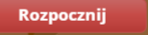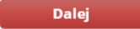
Na początku każdej gry występuje informacja o zasadach gry.
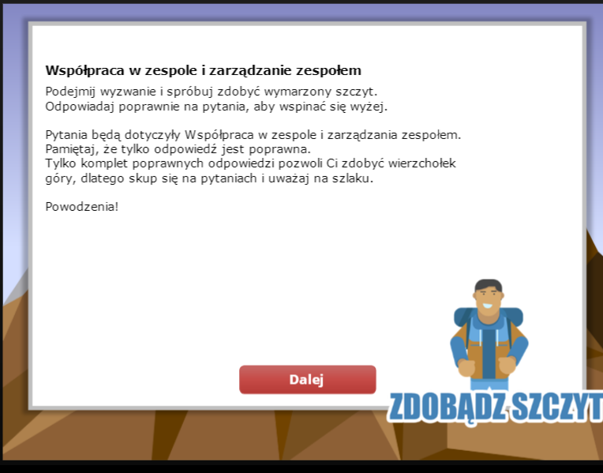
Udzielanie odpowiedzi odbywa się za pomocą kliknięcia myszka w wybraną odpowiedź.
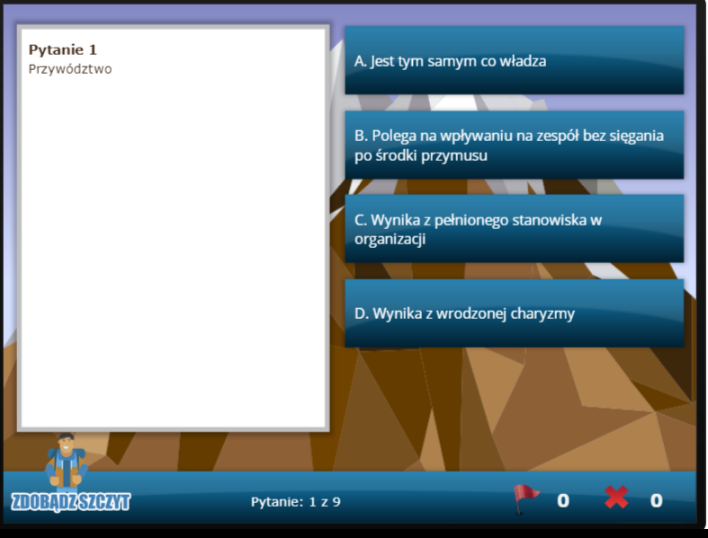

Po wybraniu odpowiedzi wyskakuje informacja o rezultacie odpowiedzi i informacji, w jakim należy pogłębić swoją wiedzę oraz podanie, jaka była poprawna odpowiedź.
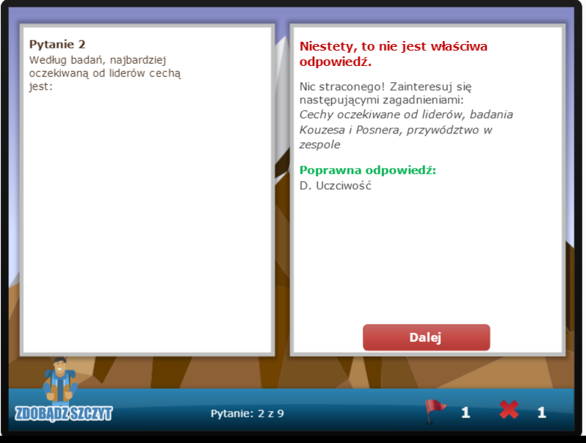
Na końcu gry wyskakuje okno podsumowania oraz procent poprawnych odpowiedzi wraz z możliwościom uzyskania informacji gdzie jest zawarta wiedza odnośnie naszych braków.
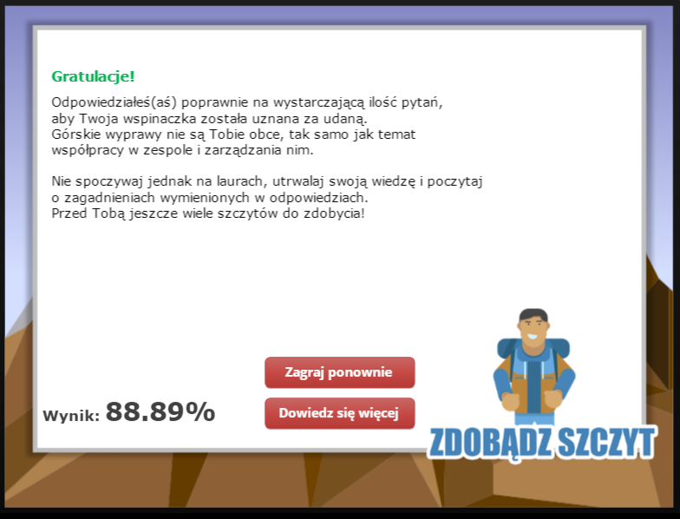
Aby zakończyć grę wystarczy zamknąć okno przeglądarki lub zagrać ponownie.
Proponuję, abyś najpierw wykonał/a test luk kompetencyjnych. Najpierw dla obszaru pierwszego „Współpraca w zespole i zarządzanie zespołem”.
Następnie sięgnij do informacji zawartych w części poradnika dedykowanej Tobie pod nazwą „Chcę dowiedzieć się więcej”. Uzupełnij swoją wiedzę i wróć do testu z danego obszaru. Postępuj tak kolejno dla kolejnych obszarów: „Komunikatywność (komunikacja)”, „Decyzyjność”, itd.

1.3. Jakie osiągnięcia mogę zdobyć?

1. Kończąc kolejne etapy na platformie, awansujesz do następnego poziomu. Są trzy poziomy użytkownika:
a. Użytkownik początkowy: “Amator” - wstępne gry ukończone, ale niezaliczone ( wynik poniżej 50%)
b. Użytkownik średnio-zaawansowany: “Profesjonalista” - wszystkie gry ukończone poprawnie ( powyżej 50 %).
c. Najwyższy poziom: “Zawodowiec ” - wszystkie gry ukończone poprawnie ( powyżej 100 %).
2. Poruszając się po platformie i kończąc kolejne kompetencje zdobywasz odznaki za progres liniowy:
a. Odznaka za ukończoną grę w całości (min 50%) z danej kompetencji za pierwszym razem.
b. Odznaka za ukończenie gry w całości (min 50%).
3. Poruszając się po platformie i kończąc kolejne kompetencje masz również okazję zdobyć odznaki za postęp nieliniowy:
a. Odznaka za ukończenie wszystkich gier w jeden dzień (12 kompetencji).
b. Odznaka za ilość logowań do platformy (3-7 logowań) w minimalnym odstępie 1 godziny między logowaniami.
c. Odznaka za wysoką pozycje w rankingu znajomych (najlepszy wynik, najlepszy wynik przez tydzień).
d. Odznaka czasowa za szybkie ukończenie wszystkich gier (1 -3 dni).

1.4. Chcę dowiedzieć się więcej

1.4.1. Współpraca w zespole i zarządzanie zespołem

Podstawowe zagadnienia, związane z współpracą w zespole i zarządzaniem nim, to:  - Przywództwo  - Cechy liderów  - Skuteczność zespołu  - Organizacja pracy zespołu  - Informacja zwrotna w zarządzaniu  - Rozwój zespołu  - Efektywność pracy zespołu  - Cele pracy zespołowej  - Narzędzia wspomagające pracę zespołu | 

Zarządzanie zespołem obejmuje między innymi takie czynności, jak:
KIEROWANIE

PLANOWANIE

planowanie, organizowanie, przewodzenie i kontrolowanie działalności członków zespołu dla osiągnięcia ustalonych celów

określanie celów i działań, planowanie zasobów osobowych, rzeczowych, finansowych dla osiągnięcia wyznaczonych celów
koordynowanie ludzi i zasobów materialnych dla osiągnięcia wyznaczonych celów

ORGANIZOWANIE
PRZEWODZENIE
wywieranie wpływu, aby zespół pracował razem i osiągał określone cele
weryfikacja stopnia osiągniętych celów z założeniami, wprowadzanie działań zaradczych i naprawczych pozwalających osiągnąć cele

KONTROLOWANIE

1) Przywództwo

Przywództwo jest z jednej strony procesem, z drugiej zaś zespołem cech przynależnych osobom sprawującym kierownicze stanowiska. Przywódca:
- Przewodzi,
- Motywuje zespół,
- Wyznacza mu cele, zgodne z potrzebami organizacji,
- Wspomaga w pracy.
„Dobry” przywódca nie używa przymusu w swojej pracy. Sięga głównie do repertuaru wzmacniającego działania członków zespołu. Stosuje pochwały, doradza, pomaga w rozwiązywaniu pojawiających się konfliktów, wykorzystuje potencjał pracowników [K. Blanchard, „Przywództwo wyższego stopnia”, Wydawnictwo Naukowe PWN, Warszawa 2007].

2) Cechy liderów

W literaturze przedmiotu pojawia się wiele klasyfikacji wymieniających różne cechy, jakimi powinien cechować się dobry lider. Coraz częściej jednak obok pasji, konsekwencji w działaniu, kompetencji pojawiają się takie cechy jak troska o ludzi i uczciwość. Badania Kouzesa i Posnera dotyczące
najbardziej podziwianych i pożądanych przywódców, wskazują na uczciwość jako najważniejszy wyróżnik liderów. Cecha ta otrzymuje w cyklicznych badaniach zazwyczaj ponad 80% wskazań [J.M. Kouzes, B.Z. Posner, Wiarygodność. Jak ją zdobyć i utrzymać. Wyd. Onepress, Gliwice 2012, s. 49].

3) Cechy skutecznego zespołu

Według Dauglasa McGregor’a cechy skutecznego zespołu, to:
- Przyjazna i rozluźniona atmosfera - brak oficjalności;
- Prowadzenie wielu dyskusji na temat realizowanych zadań, umożliwienie udziału każdemu z członków zespołu;
- Formułowanie zadań oraz celów w sposób przystępny oraz akceptowany przez każdego z członków;
- Możliwość wyrażenia swojego zdania i bycia wysłuchanym wysłuchany - nawet w przypadku kiedy opinia jest krytyczna;
- Akceptacja dla odmiennego zdania;
- Podejmowanie decyzji na zasadzie konsensusu;
- Brak dominacji kierownika nad pozostałymi członkami zespołu.

4) Organizacja pracy zespołu

„Sztuka przywództwa to sztuka przekonywania ludzi, by powierzone zadania wykonywali dobrowolnie"
Kenneth Blanchard

Zgodnie z takim podejściem, jak zaprezentowano powyżej, przywództwo polega na takiej organizacji pracy zespołu, aby zaangażować jego członków, zachęcić do pracy, aby członkowie zespołu w maksymalnym stopniu zaangażowali się. Rola szefa zespołu sprowadza sia do dostarczania potrzebnych zespołowi zasobów oraz koordynowania jego prac. Zdecydowanie podejście to umożliwia maksymalne wykorzystanie tkwiącego w ludziach potencjału i umożliwia im indywidualny rozwój.

5) Informacja zwrotna w zarządzaniu

W kontaktach z personelem konieczna jest komunikacja, mająca na celu zmotywowanie do dalszej pracy oraz weryfikacja błędów pracownika z równoczesnym wskazaniem słabych i mocnych stron.
Informacja zwrotna – bo o niej tu mowa – zawiera wskazówki dla dalszego rozwoju zawodowego.
Rozmowa taka nie powinna być przeprowadzana ad hoc. Powinieneś/powinnaś się do niej przygotować. W jaki sposób?

- Przeanalizuj zadania, które pracownik wykonał poprawnie, a które nie. Zastanów się, jakie jego zalety i jakie wady uwidoczniły się podczas realizacji zadań.
W ten sposób uzyskasz obraz jego kompetencji i obszarów do rozwoju. To te obszary będą przedmiotem Waszej rozmowy. Zapisz sobie na kartce swoje przemyślenia, aby nic, co ważne nie umknęło Twojej uwadze podczas rozmowy.
- Uprzedź pracownika o spotkaniu i powiedz czego będzie dotyczyła rozmowa. Pamiętaj, aby nie wprowadzać atmosfery napięcia. Powiedz: „Chciałbym/chciałabym porozmawiać o tym, jak wykonujesz swoje obowiązki, podsumować Twoje osiągniecia oraz wskazać obszary nad którymi warto popracować”.
- Zapewnij Wam czas i miejsce na rozmowę. Nie odbieraj wówczas telefonów. Zadbaj, aby spotkanie było dyskretne, a osoby postronne nie słyszały o czym rozmawiacie.
- Udzielaj informacji zwrotnych na bieżąco. Tylko w ten sposób wzmocnisz pracownika. Jest szansa, że w kolejnych zadaniach nie będzie on popełniał dotychczasowych błędów.
- Podczas rozmowy zapytaj pracownika o przyczyny takiego, a nie innego stanu rzeczy oraz o to, jakie ma pomysły na rozwiązanie problemu i/lub jakiego wsparcia lub narzędzi potrzebuje.

6) Rozwój zespołu

Zespoły pracowników składają się z różnych ludzi. Posiadają oni kompetencje merytoryczne do wykonywania poszczególnych prac. Zespół składa się z ludzi odmiennych pod względem charakterów, temperamentu, preferencji dotyczących tempa pracy i innych cech. Potrzeba czasu, aby jego członkowie nie tylko przyzwyczaili się do siebie, ale żeby sprawnie i efektywnie pracowali.
Pierwszą fazą rozwoju zespołu jest formowanie. Ludzie uczą się siebie nawzajem, oceniając swoje możliwości i umiejętności. Koncentrują się także na prawidłowym wykonaniu zadań i unikają konfliktów. Na tym etapie praca nie jest efektywna ponieważ ludzie nie mają do siebie zaufania. Rolą kierownika zespołu jest obserwowanie, jak poszczególne osoby radzą sobie z powierzonymi obowiązkami. Jego rolą jest także określenie celów i zasad współpracy.
Kolejny etap funkcjonowania zespołu to faza szturmu. Jej cechy charakterystyczne to: otwieranie się się na siebie, konfrontacja przeciwstawnych poglądów, powstawanie nieformalnych zasady pracy indywidualnej i grupowej. Rolą kierownika jest ustalenie zasad komunikacji oraz struktury zależności członków zespołu i zasad przepływu informacji, co usprawni jego pracę oraz rozwiązywanie konfliktów. Następny etap to normowanie. Członkowie zespołu utwierdzają się w ich rolach zespołowych. Utrwalają się reguły funkcjonowania w zespole są już ustalone. Pomysły członków zespołu zostały zweryfikowane. Część z nich jest przyjęta do wdrożenia, a część – z różnych względów – została odrzucona. Członkowie zespołu koncentrują się na osiągnieciu wspólnego celu. Rola kierownika sprowadza się raczej do bieżącego monitoringu postępów prac. Płynne wykonywanie zadań jest charakterystyczne dla fazy działania. Nie ma niepotrzebnych konfliktów. Każdy wie, co należy do jego obowiązków i jest ukierunkowany na pracę zmierzającą do osiągnięcia celu. Kierownik nadal monitoruje postęp prac. Większość zadań deleguje pracownikom, ze względu na posiadane przez nich kompetencje zawodowe oraz osobiste.

7) Efektywność pracy zespołu

„Jeśli zasadzisz blisko siebie dwie rośliny, korzenie wspólnie podwyższą jakość ziemi i obie rośliny rosnąć będą lepiej, niż gdyby rosły oddzielnie”
Stephen R. Covey „7 nawyków skutecznego działania”

Efekt synergii osiągany jest także w pracy zespołowej. Potencjały poszczególnych osób nie tylko są łączone ze sobą, ale na ich podstawie buduje się nowe rozwiązania. Praca zespołowa jest efektywniejsza, niż praca indywidualnych osób. Generowane są nowe pomysły, nowe rozwiązania, efekt uzyskuje się szybciej. Nikt z nas nie posiada takiej wiedzy i takich umiejętności, które współcześnie pozwoliłyby osiągnąć spektakularny sukces. Popatrz, jak na sukces lidera peletonu pracuje zespół – trenerzy, lekarze, pozostali członkowie zespołu. W biznesie jest podobnie.

8) Ustalania celów pracy zespołu

Zastanów się teraz i odpowiedz (sam/a dla siebie) na pytania:
1. Czy można działać bez określonego celu?
2. Czy Twoja praca, jaką wykonujesz na co dzień ma cel?
3. Jak powinien być sformułowany cel, żeby go osiągnąć?

Nasze działania mają charakter celowy. Wyznaczamy sobie cele, które osiągamy. Ich osiągnięcie daje nam satysfakcję. Jednym ze sposobów formułowania celów jest zasada SMART. Mówi ona, że cel powinien być:

- Skonkretyzowany (ang. Specific),
- Mierzalny (ang. Measurable) (wyrażono liczbowo, przez co łatwo sprawdzić, czy został osiągnięty),
- Osiągalny (ang. Achievable) (realny i możliwy do osiągnięcia),
- Istotny/ambitny (ang. Relevant) (cel powinien być ambitny, bo tylko taki cel motywuje do działania),
- Określony w czasie (ang. Time-bound).
Przykładem celu sformułowanego zgodnie z zasadą SMART jest: Wzrost ilości sprzedaży produktów w 2018 roku w porównaniu do 2017 roku o 10%.

9) Narzędzia wspomagające pracę zespołu

Jednym z narzędzi wspomagających pracę zespołu jest Strategiczna Karta Wyników. Metodę tę (ang. Balanced Scorecard) opracowali na początku lat XX-tych Robert S. Kaplan i Davida P. Norton.

Istota Strategicznej Karty Wyników sprowadza się do przełożenia wizji i strategii organizacji na konkretne cele w czterech perspektywach:
1. finansowej,
2. klienta,
3. procesów wewnętrznych,
4. wiedzy i rozwoju.

Tym samym owe cztery perspektywy przełożyć można na szczegółówe obszary analizy – jak poniżej:

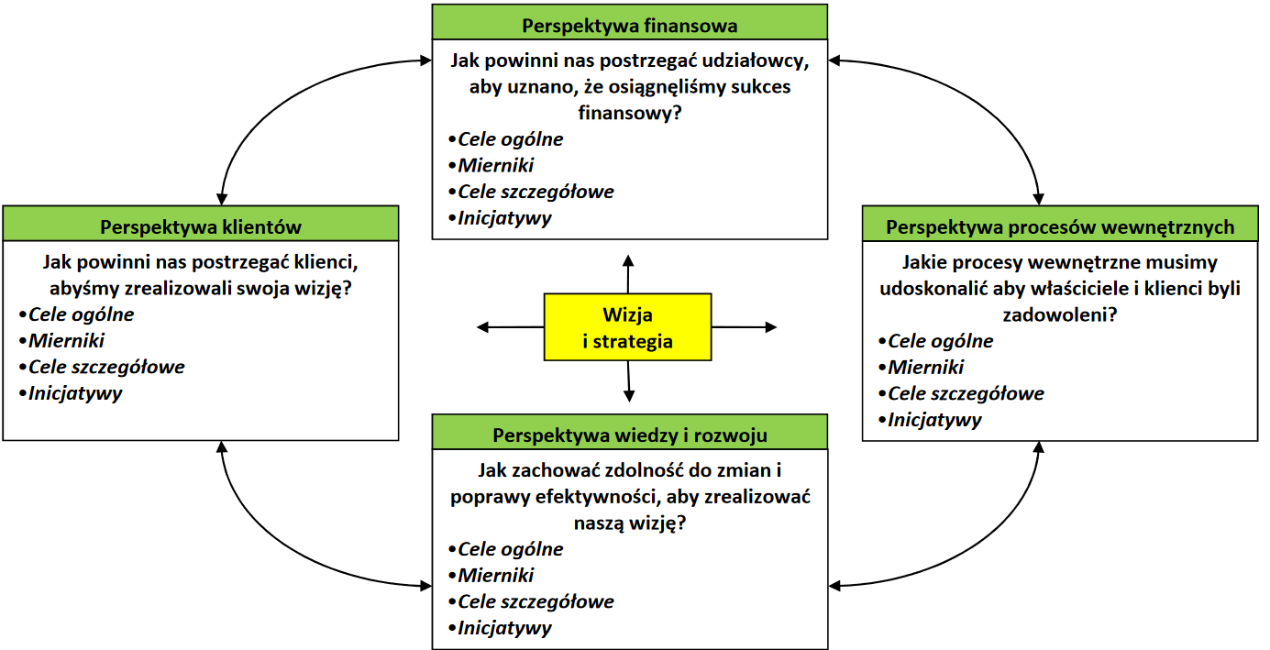
Źródło: M. Zastempowski, Strategiczna karta wyników i jej zastosowanie w administracji publicznej. http://www.zrsi.szn.pl/files/Prezentacja2.pdf

Jak widzisz każdy z analizowanych obszarów skorelowany jest z wizją i strategią organizacji, ale też w każdym obszarze formułowane są cele, zdefiniowane w sposób liczbowy (mierniki) wraz z opisem konkretnych działań, jakie należy zrealizować aby te cele osiągnąć. W każdym z obszarów ma zastosowanie wcześniej omawiana zasada SMART. Dzięki temu łatwiej jest monitorować poziom osiągnięcia zakładanych rezultatów.

1.4.2. Komunikatywność (komunikacja)

Życie w społeczeństwie wymusza na nas konieczność porozumiewania się. Komunikujemy się w domu, w pracy, w kontaktach z przyjaciółmi. Efektywnej komunikacji można się nauczyć. Poznaj zatem kilka jej zasad.
Podstawowe zagadnienia związane z komunikacją:
- Parafraza
- Pytania otwarte
- Komunikacja niewerbalna
- Aktywne słuchanie
- Bariery w komunikacji
- Komunikat typu JA
- Asertywność
- Manipulacja

Podczas komunikacji jesteśmy nadawcą i odbiorcą komunikatów. Równie ważne, jak przekazywanie informacji, jest ich odbieranie. Tu, szczególnie istotne jest ZROZUMIENIE komunikatu. Jeśli nie do końca jesteśmy pewni, co chce nam przekazać nasz rozmówca używamy parafrazy. Parafraza to powtórzenie wypowiedzi rozmówcy swoimi słowami. Używamy jej, aby upewnić się, czy dobrze zrozumieliśmy drugą osobę.
Podczas rozmowy używamy pytań. Dwa podstawowe rodzaje pytań, to:
- pytania zamknięte,
- pytania otwarte.
Używa się ich w innym celu. Aby uzyskać potwierdzenie lub zaprzeczenie od rozmówcy, zadamy krótkie pytanie zamknięte, rozpoczynające się zazwyczaj: „Czy chciałaby Pan…”
Pytania otwarte, dają rozmówcy możliwość rozwinięcia wypowiedzi. Dzięki nim uzyskujemy więcej informacji o naszym rozmówcy, o jego potrzebach, preferencjach, etc.
Umiejętność stosowania pytań otwartych jest szczególnie przydatna w handlu, kiedy trzeba określić potrzeby klientów. Przyjrzyj się zatem pytaniom i poniżej i sam/a oceń, które z nich lepiej pozwala zdiagnozować potrzeby klienta:
Na jaką okazję szuka Pani prezentu?
Szuka Pani prezentu na urodziny?

Zadawanie pytań, parafrazowanie – to te elementy rozmowy, które czynią ją bardziej aktywną. Aktywne słuchanie daje poczucie zainteresowania i powoduje wzrost zaangażowania w rozmowę.
Elementem komunikacji jest nie tylko rozmowa. Najistotniejsza jest bowiem komunikacja niewerbalna. Zastanów się teraz: skąd wiesz, że Twoja koleżanka/kolega ma kiepski nastrój, pomimo że nie mówi o tym? Skąd wiemy, że ktoś jest właśnie chory i cierpi? Sygnały o nastroju, o naszym samopoczuciu, a nawet poglądach płyną z naszego ciała – poprzez gesty, mimikę, dystans przestrzenny, ubiór. Komunikujemy się zatem nie tylko mówiąc i słuchając, ale przede wszystkim obserwując innych ludzi i ich zachowania na podstawie czego wnioskujemy o nich samych.
No właśnie… wnioskujemy o naszych rozmówcach, na podstawie tego, jak wyglądają, jak mówią, jak się prezentują. Czy to aby nie stereotyp? Przyznajmy się szczerze przed sobą, że stereotypowe myślenie o innych to takie pójście na skróty w myśleniu o innym człowieku. Na podstawie naszych dotychczasowych doświadczeń, czy też doświadczeń naszych znajomych kształtujemy w sobie poglądy na temat innych osób… Czy stereotypy utrudniają komunikację? Czasem tak. Oto przykład: Przychodzi klient do salonu samochodowego ubrany w dresy lub ubranie ochronne typowe dla pracownika fizycznego i chce zakupić nowe auto… „Hm… czy kogoś takiego stać na nowe auto”? – pomyśli najprawdopodobniej pracownik salonu. Nie wiemy jakie okoliczności sprawiły, że człowiek ten przyszedł tak ubrany. Istotne jest to, że ubiór często rzutuje na podejście sprzedawcy do klienta. Wiedząc o tym, że używamy stereotypów, starajmy się ich unikać w naszych codziennych relacjach z innymi ludźmi.
Powiedzieliśmy o metodach aktywnej komunikacji, o komunikacji niewerbalnej i o stereotypach. Kolejna kwestią, jakiej poświęcimy uwagę jest asertywna postawa w komunikacji. Zastanów się: jak często zdarza Ci się, że jesteś postawiony/a w niezręcznej dla Ciebie sytuacji, w której chciałbyś/chciałabyś odmówić, ale jest Ci trudno to zrobić? Mamy czasami sprzeczne odczucia. Kiedy kogoś lubimy, kiedy nam na kimś zależy, trudno mu odmówić. Wiemy jednak, że czasami trzeba odmówić, bo wyrażenie zgody byłoby dla nas krzywdzące. Postawa tak nazywa się asertywną. Postawa taka wyraża nie tylko Twoje potrzeby, ale nie narusza prawa innych osób. Komunikacja asertywna oparta jest na komunikatach typu "ja". Komunikaty tego rodzaju pozwalają wyrazić odczucia, emocje, potrzeby bez urażania i obrażania innych. Drugą zasadą asertywnego przekazu jest unikanie uogólnień, które przybierają postać sformułowań typu "Ty zawsze", "Ty nigdy". Jeśli chcesz wskazać komuś, że zrobił coś źle, powiedz co to było i kiedy to było. Zwrot „Ty zawsze…”, nie odwołuje się do konkretnej sytuacji, tym samym uniemożliwia Twojemu rozmówcy obronę. Ostrożnie też krytykuj. Krytyka nie powinna podważać poczucia własnej wartości. Z pewnością w rozmowie nie chodzi o to, by wskazać komuś, gdzie jest jego miejsce.
Nagannym - obok krytyki zachowaniem w trakcie rozmowy jest także manipulacja. Jest to każde zachowanie, którym chcemy wywrzeć wpływ na inną osobę, aby postąpiła tak, jak tego chcemy. Zachowanie takie jest niemoralne.

1.4.3. Decyzyjność
Podstawowe zagadnienia, związane z decyzyjnością to:
- proces zarządzania
- sposób podejmowania decyzji
- negocjacje
- syndrom grupowego myślenia
- kryteria podejmowania decyzji wg P. Druckera:
- dysonans podecyzyjny

W procesie zarządzania podejmowane są różnego rodzaju decyzje. Mają one charakter operacyjny, taktyczny bądź strategiczny. Decyzje operacyjne to decyzje podejmowane na bieżącą w związku z normalnym funkcjonowaniem jednostki. Decyzje taktyczne dotyczą zapewnienia organizacji odpowiednich zasobów (ludzi, pieniędzy, zasobów materialnych) do sprawnego funkcjonowania. Z kolei decyzje strategiczne są dalekosiężne i są związane z celami funkcjonowania organizacji i jej pozycją na rynku. W codziennej bieżącej pracy zespołowej podejmowane są decyzje ad hoc.
Decyzje mogą być podejmowane w różny sposób: indywidualnie przez menedżerów i w sposób zespołowy. W przypadku, kiedy istnieje koniczność szybkiego podjęcia decyzji, zdecydowanie lepszym rozwiązaniem jest podejmowanie decyzji indywidualnie.
Decyzje są podejmowane w ramach procesów negocjacyjnych. Jeśli negocjacje nie prowadzą do porozumienia dwóch stron, zastosowanie może mieć model BATNA - z języka angielskiego: Best Alternative To a Negotiated Agreement – najlepsza alternatywa do wynegocjowanego porozumienia. Model ten ma zastosowanie jeśli w wyniku negocjacji nie dojdzie do porozumienia. Wówczas istnieje możliwość skorzystania z lepszej oferty. Lepsza oferta – to „ta druga” oferta na naszej liście. Jeśli nie skorzystamy z pierwszej oferty, w sprawie której negocjowaliśmy, zwrócimy się po kolejną – właśnie tę drugą. Świadomość, iż istnieje taka alternatywa, pozwala nam skuteczniej negocjować w sprawie tej głównej – szczególnie interesującej nas oferty.
Kolejnym zagadnieniem, związanym podejmowaniem decyzji – tym razem w grupie - jest funkcjonowanie tejże grupy. Przy omawianiu wcześniejszych zagadnień mówiliśmy o efekcie synergii, który generowany jest przez zespoły ludzi, którzy łączą swoja wiedzę i umiejętności w celu wygenerowania korzystniejszych rozwiązań. Są jednak takie sytuacje, kiedy siła grupy nie służy jej samej. Mowa tu o syndromie grupowego myślenia. Dlaczego on występuje i kiedy występuje? Otóż w sytuacji, kiedy członkom grupy zależy na lojalności i chcą unikać konfliktów, to grupa niejako podporządkowuje myślenie swoich członków celom grupy i dotychczasowym procedurom i schematom istniejącym w tej grupie. Pojedynczy jej członkowie zatracają swoją indywidualność. Może to powodować, podejmowanie nietrafnych decyzji.
Generalnie jednak decyzje podejmowane w grupie są racjonalne, lub podejmowane są na podstawie emocji. Niekiedy – przy braku pełnych informacji – są pochopne.
Podejmując określoną decyzję, dysponujemy wiedzą o problemie, który chcemy rozwiązać za pomocą decyzji. Wyboru najlepszego rozwiązania można dokonać na podstawie czterech kryteriów podejmowania decyzji wg P. Druckera:
- ryzyko
- ekonomia wysiłku
- czas
- ograniczoność zasobów (szczególnie ludzkich).

Pomimo analizy sytuacji, warunkującej podjęcie decyzji, pomimo tego, że rozważyliśmy ryzyka, czas potrzebny na rozwiązanie problemu w różny sposób oraz tego, jaki wysiłek należy włożyć aby problem rozwiązać, nigdy nie mamy pewności czy podjęta przez nas decyzja jest słuszna. Zweryfikują to dopiero osiągnięte rezultaty. To nastąpi jednakże później. Zanim jednak to nastąpi często utwierdzamy się i sami przekonujemy, że dokonany przez nas wybór jest trafny. Dzieje sią tak dlatego, że odrzucona przez nas opcja ma swoje plusy, a opcja która wybraliśmy nie jest pozbawiona minusów. Mechanizm ten nazywa się dysonansem podecyzyjnym.

1.4.4. Myślenie strategiczne

Podstawowe zagadnienia, związane myśleniem strategicznym to:
- zasada Pareta
- cele strategiczne
- efektywność
- wyznaczenie celów
- świadomość biznesowa
- lean managment

Wiele z obszarów planowania naszego życia wymaga myślenia strategicznego. Jest to planowanie długofalowe. Planowanie jest procesem, w którym zastanawiamy się jak osiągnąć cel z użyciem dostępnych nam zasobów osobowych, kapitałowych i rzeczowych. Planowanie jest procesem wymagającym wiele czasu – często zdecydowanie więcej aniżeli realizacja zaplanowanych zadań. Dobrze zaplanowane przedsięwzięcie nie nastręcza problemów w realizacji. W planowaniu powinniśmy kierować się zasadą Pareto. Jest to tak zwana zasada 20%/80%. Jak ją przełożyć na planowanie? Otóż warto skupić się na kluczowych czynnikach przyczyniających się do osiągniecia wyników w największym stopniu. Stosowanie zasady pozwoli ustalić Ci priorytety działania, pozwoli też osiągnąć maksymalne wyniki w jak najkrótszym czasie.
Kluczowym dla działalności wszystkich organizacji jest cel strategiczny wyznaczający główne kierunki działania. Cel ten osadza organizację (przedsiębiorstwo) w otoczeniu, ale w przyszłości. Dopiero określenie celu strategicznego (kim chcemy być w przyszłości jako organizacja), pozwala ukierunkować działalność organizacji i wyznaczyć cele krótkoterminowe (operacyjne). Dalekosiężne i dalekowzroczne cele określa się mianem celów strategicznych. Ich liczba nie powinna być zbyt duża, bowiem działalność będzie nazbyt rozproszona.
Po wyznaczeniu celu/celów strategicznych wyznacza się cele średnioterminowe i krótkoterminowe. Cele tego rodzaju powinny być zgodne z zasadą SMART. Mówi ona, że cel powinien być:

- Skonkretyzowany (ang. Specific),
- Mierzalny (ang. Measurable) (wyrażono liczbowo, przez co łatwo sprawdzić, czy został osiągnięty),
- Osiągalny (ang. Achievable) (realny i możliwy do osiągnięcia),
- Istotny/ambitny (ang. Relevant) (cel powinien być ambitny, bo tylko taki cel motywuje do działania),
- Określony w czasie (ang. Time-bound).

Przykładem celu sformułowanego zgodnie z zasadą SMART jest: Wzrost ilości sprzedaży produktów w 2018 roku w porównaniu do 2017 roku o 10%.
Do tej pory mówiliśmy o celach. Jak jednak sprawdzić, czy są one osiągane w dostatecznym stopniu. W jaki sposób sprawdzić, czy przyjęta strategia jest realizowana? W literaturze przedmiotu występuje takie pojęcie jak kluczowe wskaźniki efektywności. Są one miarą stopnia osiągniętych rezultatów i mogę się odnosić do takich obszarów, jak:
- Wielkość sprzedaży,
- poziom zadowolenia klientów,
- czas rotacji zapasów,
- terminowość dostaw, relacja zysków do kosztów.
Wskaźniki te są ważnym elementem oceny sprawności działania organizacji oraz poziomu realizacji wyznaczonych celów. Jeśli nie są one sukcesywne osiągane, należy zdiagnozować co jest tego przyczyną i podjąć środki naprawcze, albo też zweryfikować poziom wyznaczonych celów.
Istotna w osiąganiu celów podmiotu jest wysoka świadomość biznesowa. Jeśli pracownicy rozumieją jakie jest ich znaczenie w przedsiębiorstwie i jaki wpływ ma ich praca na osiąganie celów, będą pracowali efektywniej.
Na efektywność podmiotu na rynku wpływa też sposób zarządzania nim. Szczególnie rozpowszechnioną współcześnie koncepcją jest lean managment. W dużym uproszczeniu można powiedzieć, że przedmiotem lean managment jest eliminacja wszelkiego marnotrawstwa. Koncepcja zakłada ciągłe dostosowywanie struktury organizacyjnej do potrzeb wynikających na przykład z planowanej wielkości produkcji czy też popytu, ciągłe doskonalenie pracowników, pracę zespołową nad realizacją poszczególnych zadań. Osoby zarządzające nieustannie stają przed pytanie: w jaki sposób efektywnie, racjonalnie, z użyciem jak najmniejszych zasobów uzyskać cele stawiane przed przedsiębiorstwem/organizacją? Odpowiedzi na to pytanie może dostarczyć wdrożenie omawianej koncepcji.

1.4.5. Delegowanie zadań

Podstawowe zagadnienia:
- matryca Eisenhowera,
- zakres odpowiedzialności w delegowaniu zadań,
- delegowanie zadań a motywacja,
- zakres przedmiotowy delegowania.

Menedżer nie wykonuje wszystkich zadań samodzielnie. Rozdziela je między ludzi o odpowiednich kwalifikacjach, uprawnieniach i predyspozycjach. Część z nich wykonuje samodzielnie. W zarządzaniu istotną rolę odgrywa czas. Ze względu na to jak szybko należy wykonać zadania oraz ze względu na jego istotność, menedżerowie powinni wykonywa zadania samodzielnie lub je delegować. Podział zadań, w zależności od ich istotności i pilności przedstawia poniżej matryca Eisenhowera.

ZADANIA MAŁO PILNE LECZ WAŻNE
ZADANIA MAŁO WAŻNE LECZ PILNE
ZADANIA MAŁO WAŻNE I MAŁO PILNE
ZADANIA PILNE I WAŻNE

Zadania mało ważne i mało pilne jak najbardziej powinny być delegowane podwładnym. Generalnie jednak należy pamiętać, aby delegowanie nastąpiło jak najszybciej aby pracownicy mieli dostatecznie dużo czasu na ich realizację.
Podczas delegowania zadania wraz z odpowiedzialnością za nie należy określić:
- termin wykonania,
- osobę odpowiedzialną,
- cel zadania.
Jedyne czego nie powinno się określać, to sposób wykonania zadania. Ta kwestia powinna pozostać w gestii pracownika. Zanim jedna pracownik przystąpi do wykonania zadania, upewnij się, że prawidłowo zrozumiał polecenie. Najczęściej delegowane są zadania, które są powtarzalne. Są to zadania dość proste. Zadania o charakterze strategicznym wykonywane są przez kadrę zarządzającą. Rolą menedżera, który wydelegował zadanie, jest następnie:
- egzekwowanie wykonania zadań,
- monitorowanie postępu w realizacji zadania,
- wspieranie pracownika poprzez udzielanie wyjaśnień i każdą inną pomoc w wykonaniu zadania.
Delegowanie zadań podnosi motywację pracowników. Poza motywacją pieniężną jest istotnym elementem wyróżnienia pracownika. Powala mu realizować swoje umiejętności, pozwala na sprawdzenie się w określonej sytuacji. Dzięki temu buduje się lojalność i podnosi kompetencje. Aby delegowanie zadań spełniło swoją funkcję motywacyjną, zadania muszą być odpowiednio dobrane do potrzeb i aspiracji pracowników. Jeśli zadania będą zbyt trudne, pracownik ich nie wykona i zniechęci się do podejmowania wysiłku. Zbyt łatwe z koeli zadania, nie inspirują. Wykonanie zadania sprzyja osiągnięciu satysfakcji i zadowolenia.
Pracownik, któremu powierzono zadanie, musi wykazać się samodzielnością. Jest on obdarzony zaufaniem przez przełożonego i musi wykazać się samodzielnością realizacyjną i decyzyjną. Zaufanie to jest podstawą budowania lojalności oraz wzmacnia spójność grupy. Delegowanie zadań jako motywator sprawdza się w odniesieniu do doświadczonych pracowników, wobec których konieczne jest wręcz stosowanie zróżnicowanych narzędzi motywowania. Jak wiadomo bowiem, czynnik finansowy – istotny przy podejmowaniu pracy – traci swą moc wraz z upływem czasu. Menedżer musi więc sięgać do innego repertuaru wzmocnień.

1.4.6. Zarządzanie zmianą

Podstawowe zagadnienia:
- możliwość zarządzania zmianą,
- język korzyści,
- trójfazowy model zmiany,
- niepowodzenia we wdrażaniu zmiany,
- postawy oporu wobec zmiany,
- proaktywne zarządzanie zmianą,
- role w zarzadzaniu zmianą, lider zmiany.

,,Czasy się zmieniają i my w nich się zmieniamy”

Podmioty działają w zmiennym otoczeniu. Wymusza to konieczność ciągłego dostosowywania się do zmian. Oznacza to, że i procesy mające miejsce w podmiocie muszą być elastycznie dostosowywane do potrzeb, a to z kolei powoduje zmiany w procesie zarządzania. Zmiany powinno się planować. Zmianą można zarządzać. W jaki sposób? Przede wszystkim należy:
- mieć świadomość potrzeby wprowadzenia zmian w kontekście potrzeb przedsiębiorstwa i na tle uwarunkowań zewnętrznych (np. działań konkurencji).
- Powołać zespół kierujący zmianą.
- Sformułować wizję/cel, do których osiągnięcia się zmierza.
- Stworzyć szczegółowy projekt zmian oraz projekt wdrożeniowy.
- Opracować harmonogram wdrożenia planu i ewentualnych szkoleń załogi.
- Poinformować zespół pracowniczy o konieczności wprowadzenia zmian. Można także zaangażować zespół do planowania na poziomie operacyjnym, co zaangażuje go osobiście w proces zmian.
- Realizować plan w oparciu o założenia. Wprowadzać zmiany w strukturze organizacyjnej, zasobach technicznych, technologicznych.
- Stale wzmacniać motywację pracowników.
- Indywidualnie traktować pracowników, bowiem reorganizacja przedsiębiorstwa to nie tylko wyzwanie biznesowe, to także osobiste doświadczenia każdego z pracowników. W związku z tym każdy z pracowników może inaczej przeżywać reorganizację, która niekiedy powoduje zmiany nie tylko w pracy, ale i wżyciu osobistym.
- Kontrolować wdrożenie programu i eliminować powstające bariery.
- Przeprowadzić ocenę wyników zmian z punktu widzenia przyjętych wskaźników (np. efektywności ekonomicznej).
- Wzmacniać proces zmian poprzez dalszą adaptację do zmiennych potrzeb.

Szczególnie ważnym elementem zarządzania zmianą jest współpraca z zespołem. Zmiany budzą często lęk, a tym samym opór w zespole pracowniczym. Dlatego istotne jest używanie odpowiedniego języka w komunikacji, aby pracownicy wiedzieli i rozumieli z czego wynika konieczność zmiany (np. reorganizacji). Najlepiej jest, jeżeli używamy języka korzyści. Czym on jest? Jest to taki sposób komunikacji, podczas którego używamy argumentów odwołujących się do osobistych korzyści pracowników. Zastanów się zatem, jakie indywidualne korzyści przynieść może zmiana Twoim podwładnym?
Zarządzanie zmianą jest przedmiotem zarówno badań, jak i koncepcji naukowych. Jedną z najpopularniejszych stworzyli E.H. Schein i K. Lewin, jeszcze w latach pięćdziesiątych XX wieku. Jest to tak zwany trójfazowy model zarządzania. Trzy wyróżnione przez nich fazy to:
- Faza rozmrożenia – dotyczy rozmrożenia dawnych przyzwyczajeń, pozwala pracownikom zrozumieć cel, rozwiewa obawy i motywuje do osobistego zaangażowania w proces zmian.
- Zmiana – na tym etapie dokonuje się kształtowanie nowych wzorców zachowań, przekonań, procedur, budują się nowe struktury organizacyjne. Na tym etapie wykorzystywane są różne techniki wdrażania zmian. Stosuje się np. wprowadzenie „agenta zmiany”. Jest to osoba promująca nowe wzorce swoim autorytetem i działaniem.
- Etap zamrożenia – na tym etapie wprowadzone wzorce postępowania i postawy są utrwalane. Dla ich utrwalenie wykorzystuje się pozytywne wzmacnianie, czyli np. nagrody, pochwały, ukazywanie korzyści. Niwelowane są zachowania niepożądane. Wprowadzone wzorce zachowań utrwalają się i stają się normami obowiązującymi w organizacji, a działania staja się rutynowe. Buduje się kultura organizacji.
Zmiany nie są łatwe do wdrażania. Niepowodzenia we wdrażaniu zmiany wynikają głównie z niewłaściwej komunikacji z pracownikami i z braku planowania. Utrudnieniem są też postawy pracownicze, w których przejawia się opór. Rozróżniane typy postaw oporu wobec zmiany to:
- Tkwiący w miejscu – przejawia opór ukryty i nieświadomy, nie zdaje sobie sprawy z zachodzących zmian, nie jest ich świadoma, nie przyjmuje do wiadomości, że aminy następują, jeśli nie zostanie odpowiednio przygotowana do zmian, zupełnie nieświadomie będzie się jej przeciwstawiać.
- Sabotażysta – osoba taka przejawia opór ukryty, ale jest świadoma swego działania. Osoba taka ignoruje zmiany, tak jakby jej nie było, przejawia myślenie życzeniowe na zasadzie, jeśli zignoruję zmianę, to ona nie nastąpi.
- Oponent – przejawia opór w sposób jawny i jest świadomy swego działania; protestuje otwarcie i używa przy tym racjonalnych argumentów. Jest to osoba rzeczowa, a jej uwagi są przyjmowane przez zespół, co może spowodować przeciwstawienie się większej liczby osób. Ponieważ działa w oparciu o racjonalne przesłanki, przedstawiając jej rzeczowo swoje argumenty, można ją pozyskać dla procesu zmian.
- Powracający do swoich nawyków – stawia opór jawny, ale nieświadomy. Choć pozornie zgadza się na zmianę, to ciągle uporczywie działa, jak wcześniej. Sama nie postrzega siebie jako stawiającej opór.

Tak, jak już powiedzieliśmy, utrudnienia we wdrażaniu zmian są spowodowane czynnikiem ludzkim (co jest zrozumiałe), ale też są efektem braku planowania lub też niewłaściwego planowania. Zarządzając zmianą musimy liczyć się z wystąpieniem ryzyk, jak chociażby właśnie opór pracowniczy, czy też z wystąpieniem utrudnień innej natury, związanych np. z dostępnością zasobów koniecznych do prowadzenia zmiany. W zarządzaniu zmianą istotna jest postawa menedżera. Najbardziej odpowiednia jest postawa proaktywna. Cechuje się ona tym, że menedżer stara się przewidzieć problemy i przed rozpoczęciem zmiany przygotowuje alternatywne scenariusze i rozwiązania. Pozwala to na optymalizację działań już na etapie wdrażania zmian.

1.4.7. Motywowanie pracowników

Podstawowe zagadnienia:
- motywacja finansowa,
- motywowanie nowych pracowników,
- motywowanie doświadczonych pracowników,
- informacja zwrotna jako narzędzie motywowania,
- demotywatory.

W literaturze i w praktyce spotkasz się najczęściej z typowym podziałem narzędzi motywowania na:
- finansowe,
- pozafinansowe.
Motywacja finansowa jest najłatwiejsza do zastosowania i z pewnością cieszy każdego, ale jest to motywowanie „na krótką” metę. Jeśli zastanowimy się, co motywuje ludzi do pracy w danej firmie i w danym zespole, okaże się, że jest szereg innych czynników. Może to być:
- przyjemność osobista z pracy w danym zespole i z kontaktów z ludźmi,
- uznanie, jakie otrzymuje się od przełożonych,
- awans i możliwość piastowania określonej pozycji,
- nagrody niepieniężne, bonusy wyjazdy, Vouchery,
- publiczna pochwała.
Dziedzina pod nazwą motywowanie jest bardzo szeroka, dlatego tutaj zasygnalizujemy podstawowe kwestią z nią związane.
Omawianie motywowania należałoby zacząć od ważnego stwierdzenia: każdego z nas motywuje co innego. Poznanie czynników motywujących, pozwoli menedżerowi odpowiednio dobrać narzędzia motywacji do danego pracownika. Niekiedy trzeba ich zastosować kilka. Inaczej też motywować się będzie pracowników ze względu na staż pracy. Pracownicy starsi stażem motywować będzie delegowanie mu zadań i odpowiedzialności za nie. Jest to oznaka zaufania ze strony kierownictwa. Daje poczucie robienia czegoś istotnego i użytecznego. W przypadku młodych stażem pracowników zasada ta nie będzie miała zastosowania. Trudno bowiem wymagać ponoszenie dużej odpowiedzialności od kogoś, kto nie zna jeszcze wszystkich kwestii zawodowych na danym stanowisku pracy. Motywacją dla takiej osoby jest dobra relacja z przełożonym i atmosfera panująca w pracy. Zdecydowanie najlepiej będzie, jeśli wejdziesz z nim w partnerską relację, będziesz pytać, jak chciałby dane zadanie wykonać. Zmotywuje go to, że ma w Tobie oparcie.
W procesie zarządzania ludźmi stosowane są informacje zwrotne. Ich rolą jest nie tylko poinformowanie pracownika, co zrobił nieprawidłowo. Komunikaty tego rodzaju skutecznie zniechęcają do podejmowani aktywności w przyszłości w obawie przed kolejną krytyką. Dlatego informacja zwrotna powinna mieć charakter rozwijający. Warto zatem pytać pracownika, jak mu poszło, następnie wypowiedzieć swoją opinię, następnie zaplanować dalsze prace do wykonania przez pracownika i nadal motywować do zmian. Tego rodzaju motywacja nazywa się modelem 4Z:
- Zapytaj,
- Zakomunikuj,
- Zaplanuj,
- Zmotywuj.
Oprócz pozytywnych wzmocnień, jakie można stosować wobec pracowników istnieje szereg instrumentów o negatywnym oddziaływaniu. Mowa tu o karach. Może to być nagana, degradacja stanowiska pracy, oddelegowanie w inne miejsce pracy. Pamiętaj, że kary zawsze przynoszą odwrotny rezultat od zamierzonego. Powoduję frustrację i niechęć pracownika do podejmowania aktywności zawodowej, blokują także chęć rozwoju.

1.4.8. Autorytet

Podstawowe zagadnienia:
- autorytet formalny i nieformalny,
- źródła autorytetu,
- efekt kapitanozy,
- zasady budowania autorytetu.

Na efektywność działania menedżera w organizacji wpływa jego autorytet. Jego działanie jest takie, że podwładni są przekonani o słuszności i trafności otrzymywanych poleceń oraz pozytywnie oceniają menedżera – zarówno jego wiedzę, jak i umiejętności. Dlatego poddają się jego poleceniom.
Autorytet może mieć charakter:
- formalny – wynika on z piastowanej funkcji i/lub z zajmowanego stanowiska i związanych z tym uprawnieniami menedżera. Jest pokrewny do władzy. Autorytet formalny wymusza na podwładnych posłuszeństwo.
- nieformalny – jest dożo cenniejszy niż autorytet formalny; osoby posiadające ten rodzaj autorytetu mają zdolność wywierania wpływu i pozyskiwania sojuszników; autorytet ten jest budowany w oparciu o indywidualne cechy menedżera i jest przejawem zaufania do niego. Wynikać może z posiadania wysokich kwalifikacji, kierowania się w pracy i w życiu osobistym wysokim morale, z zasług, społecznie akceptowanych zachowań, obrony słusznych spraw. Jest on wynikiem nie tego, że „przypisano” człowieka do stanowiska, a wynikiem tego, że jest on postrzegany jako osoba godna zaufania, jako specjalista, jako dobry człowiek. Osoby współpracujące z nim są gotowe wiele rzeczy wykonać ze względu właśnie na niego.
Autorytet wynikać może z:
- posiadania wiedzy w jakiejś dziedzinie,
- posiadania kompetencji w jakiejś dziedzinie,
- ubioru – badania wykazują, że osoby ubrane w odpowiednio strój są lepiej postrzegane, niż pozostałe osoby, np. strój lekarza niejako z „góry” narzuca autorytet osoby noszącej tego rodzaju ubiór,
- tego, że dana osoba kieruje się w życiu wartościami moralnymi,
- tego, że dana osoba ma szczególne zasługi w określonej dziedzinie.
Autorytetem obdarzona będzie osoba o trwałych poglądach i trwałych postawach. Stanowi ona wówczas punkt odniesienia dla podwładnych. Osoba niedecyzyjna, zmieniająca poglądy nie będzie stanowiła dla podwładnych oparcia i nie będzie autorytetem.
Wpływ autorytetu na ludzi potrafi być olbrzymi. Jeśli postrzegamy kogoś jako autorytet, zawierzamy mu i nie zastanawiamy się nad tym, czy decyzje podejmowane przez tę osobę są słuszne, czy też nie. Mechanizm ten nazywa się „kapitanozą”. Jest to efekt psychologiczny, polegający na ślepej wierze w nieomylność autorytetu. Jest to zjawisko niebezpieczne, bowiem wyłącza nasze myślenie i naszą decyzyjność. Pamiętajmy, że nawet autorytety się mylą. Mylenie się jest rzeczą ludzką, a menedżerowie, którzy potrafią się do tego przyznać cieszą się większym poważaniem wśród podwładnych. Dzieje sią tak dlatego, że w takich sytuacjach autorytet sprowadzany jest do poziomu „zwykłego człowieka”, do którego można się porównać. W takich sytuacjach osoba ciesząca się autorytetem pokazuje się z” ludzkiej strony”, za co jest jeszcze bardziej ceniona.

1.4.9. Efektywność osobista

Podstawowe zagadnienia:
- stawianie sobie celów,
- umiejętność radzenia sobie ze stresem,
- stres jako motywator?
- autoprezentacja,
- językowe techniki sprzedaży,
- proaktywność.

Tak, jak i w pracy, tak i w życiu osobistym chcemy być efektywni. Naszej efektywności sprzyja stawianie sobie celów. Niektóre z nich to cele doniosłe – o randze życiowej, niektóre to cele krótkoterminowe – związane z realizacją przedsięwzięć do zrealizowania w pespektywie kilkutygodniowej, czy kilkumiesięcznej. Bez względu na rodzaj celu, powinniśmy go prawidłowo sformułować. Prawidłowo, czyli zgodnie z zasadą SMART. Mówi ona, że cel powinien być:
• Skonkretyzowany (ang. Specific),
• Mierzalny (ang. Measurable) (wyrażono liczbowo, przez co łatwo sprawdzić, czy został osiągnięty),
• Osiągalny (ang. Achievable) (realny i możliwy do osiągnięcia),
• Istotny/ambitny (ang. Relevant) (cel powinien być ambitny, bo tylko taki cel motywuje do działania),
• Określony w czasie (ang. Time-bound).
Przykładem celu sformułowanego zgodnie z zasadą SMART jest: wykonanie remontu kuchni w terminie do 4 tygodni. Warunkiem osiągnięcia tego celu jest zorganizowanie ekipy remontowej oraz posiadanie odpowiednich środków finansowych. Bez nich cel ten będzie niemożliwy do osiągnięcia.
Realizacji naszych życiowych zamierzeń często towarzyszy stres. Jest on nieunikniony. Stres może wynikać m.in. z:
- przeciążenia pracą,
- koniecznością i trudnościami w godzeniu różnych ról społecznych i zawodowych, jakie przychodzi nam w życiu pełnić,
- zdarzeń o charakterze katastroficznym,
- z radykalnej zmiany naszej sytuacji osobistej (rozwód, śmierć lub choroba najbliższych nam osób)
To, jak go odbieramy, zleży od naszych indywidualnych predyspozycji oraz od tego, na jakie wsparcie możemy liczyć ze strony osób najbliższych. Jedna i ta sama sytuacja stresowa może być różnie odbierana przez różne osoby. Poziom odczuwanego stresu zależy od subiektywnej oceny sytuacji jako zagrażającej nam i przekraczającej nasze umiejętności poradzenia sobie z nią. Nad stresem można jednak zapanować. Pierwszym krokiem jest zidentyfikowanie źródła stresu. Jeśli jest to przeciążenie obowiązkami, zastanów się, w jaki sposób zmienić organizację swojego działania i jak oddelegować część obowiązków. Z pewnością nie można czekać, aż stresująca sytuacja rozwiąże się sama, bo tak nie będzie.
Zastanów się też nad tym, co pozwoli Ci odreagować stresujące napięcie, co sprawia Ci przyjemność. Wygospodaruj trochę czasu, aby móc robić to, co daje Ci radość. W profilaktyce stresu ważna jest higiena życia, czyli zapewnienie sobie odpowiednio dużej ilości czasu na wypoczynek, w tym sen oraz na systematyczne i zdrowe odżywianie. Istotny jest także ruch. Pomimo fizycznego zmęczenia, daje poczucie zadowolenia i energię do działania. Kolejnym sposobem na łagodzenie stresu są kontakty z bliskimi osobami, od których – w trudnych sytuacjach – możesz otrzymać wsparcie. Osoby te pomogą Ci przyjrzeć się sytuacji z innych punktów widzenia, a czasami wystarczy ich obecność, aby poczuć się lepiej. Zastanów się, co jest najlepsze dla Ciebie.
Ponieważ stres jest nieunikniony w życiu, trzeba nauczyć się reagowania na różne sytuacje trudne. Wśród strategii zaradczych (koncepcja Lazarusa) wyróżnić można takie, które rzeczywiście sprzyjają niwelacji stresu, ale też takie, które są destrukcyjne:
- poszukiwanie informacji - w celu uzmysłowienia sobie z czego dana sytuacja wynika i co można wykorzystać podejmując decyzji o tym, w jaki sposób zachować się lub co zrobić, aby tę sytuację zmienić. Uzyskanie pełnego obrazu sytuacji stresowej, pozwala inaczej do niej podjeść. Może się okazać, że pierwotne zagrożenia, nie są tak poważne, jak się nam wydawało. Pena ocena sytuacji może wpłynąć na nasze stanowisko, może nas utwierdzić w podjętej decyzji.
- bezpośrednie działanie – może to być działania nakierowane na niwelację sytuacji stresowej, na przykład zmobilizowanie zespołu ludzi w celu zniwelowania sytuacji stresowej, może to być też ucieczka w alkohol, czy też narkotyki.
- powstrzymywanie się od działania – zaniechanie działania i czekanie na to, co będzie się działo dalej to strategia reakcji na sytuacje, których nie możemy zmienić, które są od nas niezależne,
- procesy intrapsychiczne – mechanizm wypierania, samooszukiwanie się, intelektualizacja polegająca na nadmiernym logicznym analizowaniu i rozważanie tego, co zagraża.
Działania tego rodzaju mają za zadanie zredukować przykre emocje. Niektóre z nich – te destrukcyjne – nie zmieniają jednak samej sytuacji stresowej. My jednak powinniśmy zmierzać do tego, aby zniwelować sytuację stresową poprzez podejmowanie odpowiednich działań zaradczych, albo też działań, które – w sytuacji kiedy sytuacja stresowa już wystąpi – pozwolą tę sytuację rozwiązać.
Czy stres jest zawsze zjawiskiem negatywnym? Okazuje się, że nie. Istnieje pozytywny i mobilizujący rodzaj stresu, który zwiększa naszą efektywność. Jest to eustres. Objawia się on pozytywnym napięciem, odczuwanym przed ważnym dla nas i interesującym zadaniem. Może to być ciekawe przedsięwzięcie w pracy, może to być remont mieszkania, czy też wyzwania natury sportowej.
Na wzrost efektywności osobistej, poza umiejętnością określania celów i realizacji zadań również w sytuacji stresowej, wpływ ma też sposób autoprezentacji. Autoprezentacja polega na „wejściu w rolę”, w jakiej chcielibyśmy być widziani przez odbiorcę. Dodatkowym atutem jest umiejętność komunikacji. Szczególnie przydatne podczas rozmów z klientami, kontrahentami jest umiejętne wykorzystywanie języka korzyści. Umiejętne pokazywanie, w jaki sposób cechy danego przedmiotu, sytuacji można przełożyć na zalety, a tym samym na korzyści dla nabywcy/kontrahenta/pracownika, pozwalają szybciej osiągnąć porozumienie biznesowe.
Aby uzmysłowić sobie na czym polega tego rodzaju językowa technika sprzedaży spójrz na przykład:

SYTUACJA W SKLEPIE

Sprzedawca prezentuje drogą pralkę. Przytacza następujące argumenty:
CECHA: wysoka klasa energetyczna
ZALETA: niższe zużycie energii w porównaniu do innych pralek
KORZYŚĆ: niższe rachunki za energię eklektyczną istotny argument dla podjęcie decyzji przez nabywcę

Na naszą ogólną efektywność osobistą wpływ ma też sposób codziennego naszego działania. Zdecydowanie lepsze efekty osiągają osoby proaktywne, czyli takie, które:
- inicjują kontakty,
- poszukują samodzielnie informacji im potrzebnych,
- potrafią budować sieć kontaktów osobistych,
- budują relacje z ludźmi,
- starają się zrozumieć potrzeby innych ludzi, a w pracy zawodowej kierują się potrzebami klientów.

1.4.10. Radzenie sobie z konfliktem/trudne rozmowy
Podstawowe zagadnienia:
- komunikacja typu „ja” versus komunikacja typu „ty”
- jak pracować z klientem roszczeniowym?
- rozmowa asertywna,
- przyjmowanie reklamacji,
- radzenie sobie z gniewem klienta,
- style negocjacji.

Niekiedy w kontaktach z klientami dochodzi do trudnych rozmów. Są one wynikiem niezrozumienia położenia klienta oraz niedostatecznym poziomem naszych umiejętności komunikacyjnych. W komunikacji z drugim człowiekiem używamy komunikatów typu „ja” i typu „ty”. Popatrz teraz na komunikaty typu „ty”:
„Myli się Pan!”
„Nie ma Pan racji”.
Jaką reakcję wywołają tego typu sfomułowania? Na pewno nie pozwolą na kontynuowanie rozmowy w przyjaznej atmosferze. Lepiej powiedzieć: „Źle się zrozumieliśmy”.
Komunikaty typu „ja” odnoszą się do naszych przemyśleń, odczuć – pozwalają wyrazić nasze przekonania bez urażenia kogokolwiek.
Klienci oczekują pozytywnego dla nich załatwienia sprawy. Nie oczekują porad, wyjaśnień. Zastanów się zatem, wykorzystując swoją wiedzę i doświadczenie, jakie konkretne rozwiązania możesz im zaproponować.
Niekiedy w kontaktach z ludźmi zaistnieje konieczność asertywnej odmowy. Asertywnej, czyli takiej, która będzie zgodna z naszym interesem, ale nie będzie urażać drugiej osoby. Jak formułować tego rodzaju komunikat? Spójrz na przykład: „Rozumiem Panią/Pana, ale nie mogę się zgodzić z Pana/Pani podejściem do sprawy. Proponuję jednak…”
Wielu konfliktów z klientami da się uniknąć, jeśli będą zastosowane jasne i klarowne zasady współpracy określających możliwy poziom oczekiwań stron wobec siebie. Dotyczy to także reklamacji. Najlepszym sposobem obsługi reklamacji jest stworzenie jasnych i przejrzystych procedur sprzedaży i obsługi reklamacji. Wówczas klient wie o przysługujących mu prawach i obowiązujących procedurach. Korzystając z zakupu u nas godzi się na warunki reklamacyjne.

A co jeśli przyjdzie nam pracować z rozgniewanym klientem? Na to też jest sposób. Zastosuj 4 kroki radzenia sobie z gniewem klienta:
- Wysłuchaj go,
- Okaż zrozumienie,
- Zdiagnozuj problem.
- Przedstaw plan działania.
W kontaktach między ludźmi dochodzi niekiedy do ujawnienia sprzecznych interesów. Zjawisko to nazywane jest konfliktem. W pracy z klientem powinno dążyć się do tego, aby:
- Znaleźć alternatywne sposoby rozwiązania konfliktu,
- Znaleźć punkty wspólne wypracowanych rozwiązań,
- Znaleźć optymalne rozwiązanie, które choć w części zadowoli jedną i drugą i stronę.
Najgorszą strategią rozwiązywania konfliktów jest unikanie. Odwlekanie podjęcie decyzji o rozwiązaniu konfliktu, nie zniweluje go. Możemy natomiast stracić klienta, czy też współpracownika.

W celu dochodzenia do porozumienia stosuje się także różne style negocjacji. Trzy główne style negocjacyjne to:
- Twardy – koncentruje się na problemie, a nie na relacjach między stronami; jeżeli nie zależy Ci na współpracy z klientem, możesz odstąpić od tego rodzaju negocjacji;
- Kooperacyjny - charakteryzuje się szczegółową analizą kwestii poddanych negocjacjom, stosuje się logikę w wyjaśnianiu różnych kwestii, przytacza się racjonalne argumenty, mało w nim odwołania do emocji, niekiedy bywa nieco agresywny;
- Relacyjny – bazuje na poszanowaniu emocji i praw rozmówców, nakierowany na maksymalne spełnienie oczekiwań obu stron.
Klasyfikacji sposobów negocjacji jest zdecydowanie więcej. Tu pokazaliśmy tylko podstawowe style. To, jaki styl jest przyjmowany zależy przede wszystkim od umiejętności komunikacyjnych partnerów oraz od tego, z jakimi celami negocjatorzy zasiadają do rozmów.

1.4.11. Coaching
Podstawowe zagadnienia:
- Istota coachingu,
- Model GROW,
- Relacje między coachem i klientem,
- Obszary pracy w coachingu,
- Metody pracy w coachingu,
- Odpowiedzialność stron w osiąganiu celów,
- Cele rozmowy coachingowej.

„Coach jest kimś, kto mówi ci, czego nie chcesz słyszeć, który widzi to, czego nie chcesz widzieć — po to, żebyś był kimś, kim zawsze chciałeś być”.
Tom Land

Współcześnie coraz więcej wagi przykłada się do samorozwoju. Istnieje wiele możliwości kształtowania siebie – głównie w obszarze wiedzy i umiejętności, ale także i postaw. Sprzyjają temu różnorodne kursy, mentoring oraz coaching.
Specyfiką coachingu jest to, że:
- Nastawiony jest na samorozwój klienta,
- Kształtuje postawy klienta,
- Wzmacnia silne strony klienta.
Rolą coacha zaś jest:
- uważne słuchanie tego, co klient ma do powiedzenia w związku ze sprawą, z którą przyszedł,
- zadawanie pytań, które pobudzą klienta do samodzielnej analizy problemu, z którym przyszedł na sesję,
- zadawanie pytań, pozwalających na głębszą analizę tematu,
- udzielenie informacji zwrotnej, jednakże w sposób nienarzucający.
Istotą procesu coachingowego jest samodzielna praca klienta. To on stawia sobie cele pracy z coachem. Relacja pomiędzy klientem a coachem to relacja partnerska.
Głównym celem rozmowy coachingowej jest zmotywowanie klienta do skuteczniejszej pracy nad sobą i nad osiąganiem wyznaczonych sobie celów.
W coachingu wykorzystuje się model GROW. Składa się on z 4 elementów - etapów:
- Generalny cel
- Rzeczywistość
- Opcje
- Wola

Na etapie pierwszym – GENRALNY CEL – następuje identyfikacja celu współpracy w coachingu. Niekiedy cel, z jakim przychodzi klient jest przemodelowany.
Na etapie drugim – RZECZYWISTOŚĆ – następuje ogląd obecnej sytuacji. Poprzez konieczność udzielenia odpowiedzi na pytania, klient poszerza swoje spojrzenie na sprawę/sytuację. Może się zdarzyć, że w wyniku dogłębnej analizy rzeczywistości, problem, jaki chce rozwiązać klient, leży gdzie indziej, niż wcześniej to stwierdził.
Na etapie trzecim – OPCJE – klient zastanawia się, co może zrobić, przeanalizowawszy uprzednio potencjalne rozwiązania oraz korzyści z nich płynące.
Na etapie czwartym – WOLA – następuje planowanie działań zmierzających do osiągnięcia celu, z jakim przyszedł klient.

Na każdym etapie coach zadaje klientowi pytania, które pozwalają mu samemu przed sobą odpowiedzieć, na nurtujące go pytania i przybliżają do osiągnięcia zrozumienia samego siebie i przyczyn problemów. Zadawanie pytań to podstawowy sposób pracy coacha.

Coaching może mieć zastosowanie w obszarze:
a) Zarządzania zespołem,
b) Motywacji,
c) Osiągania celów.
Nie ma zastosowania w rozwiązywaniu problemów emocjonalnych. Tego rodzaju problemy rozwiązywane są podczas terapii.

1.4.12. Orientacja na klienta
Podstawowe zagadnienia:
- kto to jest trudny klient?
- jak radzić sobie ze zdenerwowaniem klienta?
- jak rozwiązywać problemy w pracy z klientem?
- sposób prezentacji oferty,
- kluczowi klienci,
- rola aktywnego słuchania w pracy z klientem,
- clienteling.

Wiele ze szkoleń handlowych nakierowanych jest na pracę z trudnym klientem. Trudnym, czyli jakim? Trudny klient, to klient który oczekuje rozwiązania swojego problemu, bo nie radzi sobie z sytuacją. Rolą sprzedawcy, doradcy jest pomoc takiej osobie w rozwiązaniu tego problemu. Oczywiście zdarza się, że „trudny klient”, nie radzi sobie z emocjami, ponieważ nie radzi sobie z problemem. To dlatego dochodzi do sytuacji, kiedy mówi podniesionym głosem, próbuje zastraszyć sprzedawcę, ucieka się do różnych sposobów, aby szybko rozwiązać jego problem. Kiedy zdenerwowany klient wyjaśnia nam, o co chodzi w jego sprawie, nie należy mu przerywać, chyba, że nas obraża. Samo wypowiedzenie problemu, już ostudza emocje. Kiedy Firma popełniła błąd, a klient ma rację, należy po prostu przeprosić w imieniu Firmy i zaproponować rozwiązanie. Pamiętaj o tym, że ROZWIĄZANIE jest tym, czego klient oczekuje i dlaczego przyszedł z problemem.
Elementem obsługi klienta jest sam proces sprzedaży. Jego elementy to:
- powitanie klienta,
- rozpoznanie powodów dla których do nas przeszedł,
- prezentacja oferty,
- zachęcenie do zakupu (do skorzystania z oferty),
- zamknięcie rozmowy.
Istotną częścią rozmowy jest prezentacja oferty. To od sposobu prezentacji oraz przytoczonych argumentów oraz korzyści dla klienta, w dużej mierze zależy sukces sprzedaży. Kluczowym jest tu przedstawienie KORZYŚCI. Korzyść jest tym, co jest istotne dla klienta. Aby mówić do klienta językiem korzyści należy uprzednio dowiedzieć się o jego potrzeby. Pozwoli to sprzedawcy na trafne dobieranie argumentów. Jak prezentować klientowi korzyści? Do tego celu służą sformułowanie typu:
„Dzięki temu rozwiązaniu, uzyskuje Pan/i…”
„To rozwiązanie pozwoli…”
„dla Pani/Pana oznacza to….”
Na etapie rozpoznania potrzeb klientów, który poprzedza prezentację oferty, wykorzystuje się pytania otwarte (diagnozujące potrzeby i pozwalające na szeroką wypowiedź klienta). Potwierdzeniem naszej aktywności w odbiorze klienta jest aktywne słuchanie. Wyraża się ono poprzez komunikaty niewerbalne, takie jak: potakiwanie, skinięcia głową i zadawanie pytań mających na celu doprecyzowanie wypowiedzi klienta, czy też upewnienie się, że dobrze zrozumieliśmy jego intencje.
Wyżej wymienione elementy sprzedaży są w wielu przypadkach elementem współpracy ze stałymi klientami. Towarzyszy im szereg działań podtrzymujących relacje, jak: składanie życzeń z powodów różnych okazji, indywidualne traktowanie, umożliwienie elastycznej dostępności do wielu usług towarzyszących. Wszystko to składa się na tzw. clienteling. Jest to Sprzedaż w oparciu o relacje z klientem, ale przede wszystkim budowanie długotrwałych z nim realizacji i taka z nim praca, która zaspokaja jego potrzeby.

2. Jestem trenerem, menedżerem, pracownikiem działu HR

2.1. W jaki sposób można wykorzystać aplikacje?

Możesz osadzić gry, jako kurs na platformie LMS (np. Moodle lub Spoti) udostępnić uczestnikom a następnie monitorować postępy i udzielane odpowiedzi w narzędziach umożliwiających raportowanie.
Zebrane w ten sposób informacje można wykorzystać na przykład w celu:
- uzyskania potwierdzenia, kto z uczestników i kiedy zapoznał się z materiałem zawartym w grze.
- analizowania raportów z przebiegu szkolenia online.
- diagnozowania luk kompetencyjnych, w celu przygotowania np. szkolenia stacjonarnego, podczas którego zostaną omówione zagadnienia, z którymi uczestnicy mieli najwięcej trudności.
- wprowadzenie grywalizacji wśród uczestników,
- weryfikacji posiadanych kompetencji przez kandydata ubiegającego się o dane stanowisko pracy,
- analizy i dokumentowania przyrostu wiedzy i umiejętności komunikacyjnych, w wyniku przeprowadzanych przez Ciebie szkoleń z wykorzystaniem niniejszej aplikacji.
Korzyścią z wykorzystania tego sposobu dostarczenia jest fakt, że uczestnicy mogą znajdować się w różnych lokalizacjach oraz uzyskiwać dostęp w dowolnie wybranym przez siebie czasie (7 dni w tygodniu przez 24 godziny na dobę).
Może to mieć szczególe znaczenie w przypadku zastosowania w grupach osób niepełnosprawnych, kobiet przebywających na urlopach macierzyńskich itd. Warto również podkreślić, że gry będzie działał na dowolnym urządzeniu: komputerze, laptopie, tablecie lub smartfonie. Pod warunkiem, że sama platforma jest przystosowana do obsługi tych urządzeń.
Jeżeli jesteś osobą, która prowadzi szkolenia z zakresu współpracy międzyludzkiej, komunikacji, zarządzania, skorzystaj z zasobów aplikacji w swojej codziennej pracy.
W zasobach aplikacji znajdziesz pytania testowe o charakterze teoretycznym oraz ćwiczebnym z następujących zakresów tematycznych:
1. Współpraca w zespole i zarządzanie zespołem
2. Komunikatywność (komunikacja)
3. Decyzyjność
4. Myślenie strategiczne
5. Delegowanie zadań
6. Zarządzanie zmianą
7. Motywowanie pracowników
8. Autorytet
9. Efektywność osobista
10. Radzenie sobie z konfliktem
11. Coaching
12. Orientacja na klienta

W jakich celach zasoby aplikacji mogą być wykorzystywane?

Do diagnozy poziomu wiedzy i umiejętności – stan wyjściowy

Do weryfikacji przyrostu wiedzy i umiejętności – stan po zakończeniu Twoich zajęć z poszczególnych zagadnień.

Jako forma rozrywki edukacyjnej podczas prowadzonych przez Ciebie zajęć

Jako zadanie do samodzielnego wykonania poza zajęciami

Jako konkurs podczas prowadzonych przez Ciebie zajęć – konkurs indywidualny lub w trackie pracy w parach

Jako forma powtórzeniowa

2.2. Jak wykorzystać zasoby aplikacji w Twojej praktyce - przykład

Do pracy ze słuchaczami możesz wykorzystać także materiał z niniejszego poradnika zawarty w rozdziale „1. Uczę się sam dla siebie”. Jeśli masz mało czasu na przeprowadzenie zajęć, przeprowadź zajęcia w oparciu schemat:
Uczestnicy samodzielnie zapoznają się z treściami merytorycznymi z części „1. Uczę się sam dla siebie” np. w domu przed realizacją zajęć w postaci stacjonarnej

Zajęcia rozpoczynają się od przypomnienia treści zawartych w danej jednostce tematycznej – zadawaj pytania, umożliwiające uczestnikom zdefiniowanie pojęć, czy też określenie obszarów, które były niezrozumiałe. Przykłady pytań do zastosowania:
1. Jakie hasła kojarzą się Państwu z zagadnieniem „Współpraca w zespole”. Zapisz odpowiedzi na flipcharcie.
2. Jak wyjaśnilibyście Państwo pojęcie… (podawaj po kolei słowa zapisane na tablicy)?
3. Które z zagadnień było Państwa zdaniem: najciekawsze/najtrudniejsze/najmniej interesujące?

Rozwiń pojęcia/zagadnienia, które sprawiały trudność
Odwołaj się do znanych Tobie przykładów.

Wykonaj jedno lub kilka ćwiczeń adekwatnych do omawianej tematyki. Mogą to być:
- Odgrywanie scenek na podstawie przygotowanego przez Ciebie scenariusza,
- Analiza studium przypadku,
- Napisanie scenariusza scenki i odegranie jej

- Omów wykonane ćwiczenia,
- Wskaż na prawidłowe zachowania uczestników szkoleń i te, które wymagają poprawy,
- Zaanagażuj obserwatorów, prosząc ich o skomentowanie wykonanych ćwiczeń

- Omów wykonane ćwiczenia,
- Wskaż na prawidłowe zachowania uczestników szkoleń i te, które wymagają poprawy

W ramach podsumowania poleć uczestnikom wykonanie testu z użyciem aplikacji

3. Jestem administratorem

Narzędzie internetowe w postaci aplikacji zawierającej 12 gier edukacyjnych może działać w formacie umożliwiającym korzystanie offline (bez dostępu do Internetu) zapisując je na komputerze, tablecie, smartfonie. Gry będzie można pobrać na dysk ( wchodząc na platformę czegoniewiesz.pl bez konieczności logowania klikając w zakładkę <jak korzystać z platformy> klikając <pobierz gry do wykorzystania offline> lub zamówić nagraną na płycie DVD wersję, z której będzie można korzystać bez dostępu do Internetu. Gra będzie automatycznie zapamiętywać status pytań, na które już została udzielona odpowiedź, dzięki temu ponowne uruchomienie gry przeniesie uczestnika do miejsca, w którym zakończył pracę poprzednio.

3.1. Jak uruchomić gry z płyty i/lub pendrive?

Aby uruchomić aplikację należy najpierw ją otworzyć ( rozpakować za pomocą powszechnego programu do rozpakowywania np. ZIP, WIN RAR) i uruchomić aplikację za pomocą <Launch_Story_exe>.
Aplikacja będzie wymagała implementowania na platformie internetowej na czas testowania, aby móc śledzić wyniki użytkowników. Aplikacja jest stworzona dodatkowo w trzech formatach :
- Gry w formacie umożliwiającym korzystanie offline (bez dostępu do Internetu). Kolejny format, który opracujemy to aplikacja, z której można korzystać offline. Dystrybucja może odbywać się za pomocą Pendrive, CD, DVD lub innych nośników.
- Aplikacja umożliwiająca raportowanie postępów i wyników w formatach: SCORM 1.2, SCORM 2004 i Tin Can API. Ten format pozwoli wykorzystywać innowację w organizacjach posiadających środowisko informatyczne umożliwiające śledzenie postępów uczestników. Po osadzeniu aplikacji na platformie LMS (Learning Management System) lub serwerze LRS (Learning RecordStore) możliwe będzie raportowanie postępów uczestników, którzy będą mogli korzystać z aplikacji z dowolnej miejsca.
- Aplikacja w formacie html umożliwiająca publikację na dowolnym serwerze ftp. Alternatywnym sposobem wykorzystania aplikacji będzie opublikowanie jej na dowolnym serwerze ftp. Jest to środowisko, którym dysponuje praktycznie każda firma (wymagane do działania zwykłej strony WWW), dzięki temu uniwersalność aplikacji będzie dużo większa. W tym wypadku nie będzie możliwości gromadzenia informacji na temat postępów poszczególnych uczestników i przygotowania raportów.

3.2. Jak dodać aplikację do w formacie SCORM do platformy Spoti?

Do zalogowania wymagane jest podanie nazwy użytkownika (loginu) oraz hasła.
Dostęp do platformy, aby móc dodać aplikację jest możliwy tylko dla osób posiadających aktywne konto administratora w systemie.
W przypadku platformy Spoti dodawanie aplikacji wygląda następująco:
- Logujemy się do platformy
https://czegoniewiesz.info/
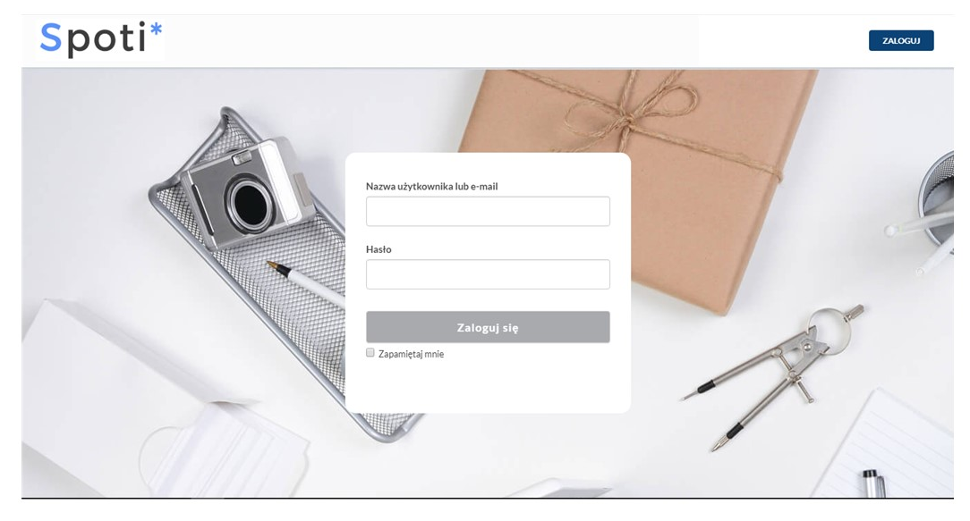

- Otwieramy panel administratora przechodzimy do edycji misji, a następnie z paska narzędzi wybierz:
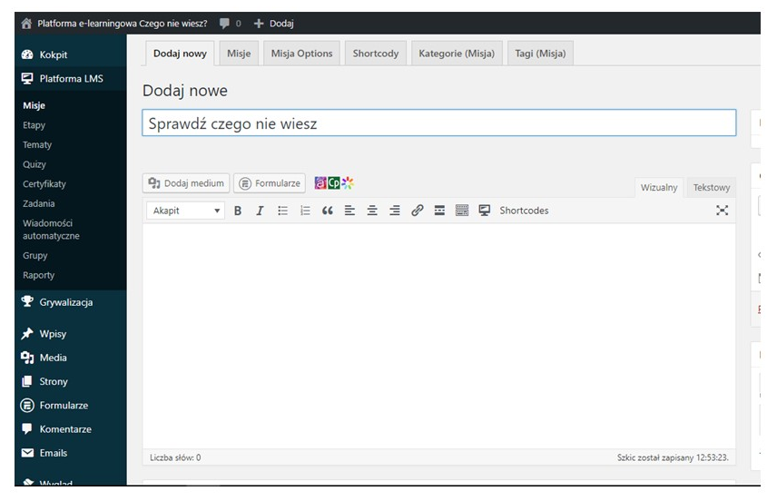

- Wybierz plik z nazwą Gry w formacie <Scorm12.zip> z dysku i poczekaj aż zostanie przesłany na serwer:
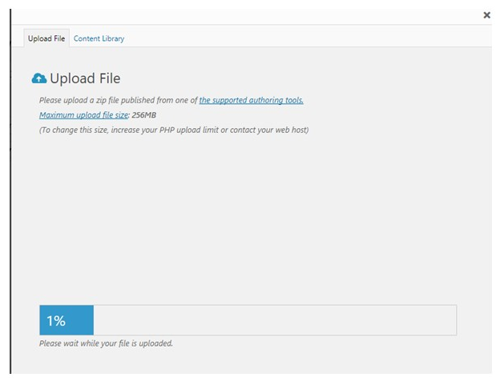

Po wysłaniu pliku zdecyduj, w jaki sposób ma być wyświetlany projekt:
- jako okienko iframe – zawartość osadzona w treści platformy,
- Lightbox – okienko otwierane na stronie projektu,
- link otwierany w nowym oknie,
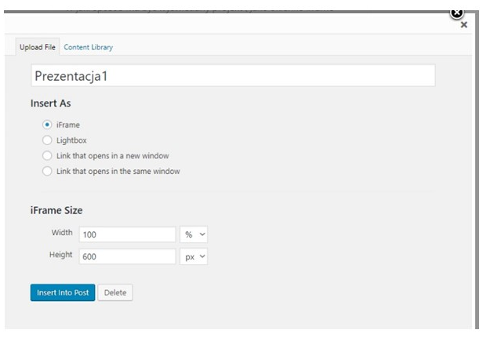
- link otwierany w tym samym oknie.
Wybierz rozmiar wyświetlanego okna:

W analogiczny sposób implementujemy aplikacje na innych platformach edukacyjnych np. moodle czy learway.

3.3. Jak dodać aplikację w formacie html umożliwiający publikację na dowolnym serwerze ftp.

Publikacja w katalogu zawiera plik <story.html5>, oraz inne wymagane do działania publikacji. Teraz wystarczy, że pliki opublikujesz np. na dowolnym serwerze WWW.

3.4. Jak wgrać aplikację na serwer ftp?

Wymagane do użycia publikacji jest posiadanie: serwera WWW, oraz domeny. Wykorzystanie aplikacji nie wymaga wykorzystania bazy danych np. MySQL.
Program WinSCP można pobrać ze strony twórców http://winscp.net/eng/docs/lang:pl. Jest to otwarte oprogramowanie dostępne na licencji GNU GPL.
Po pobraniu programu otwórz go, a następnie kliknij na opcję
Nowe Połączenie i wprowadź dane otrzymane od dostawcy usług hostingowych.

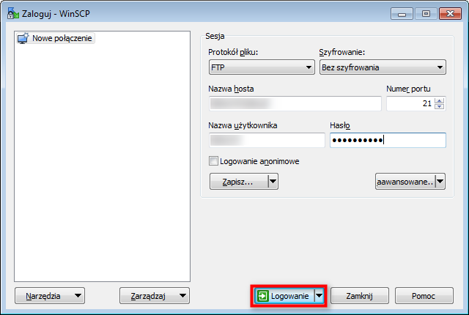

Kliknij na opcję Logowanie - wówczas po wprowadzeniu danych zostaniesz połączony z serwerem.
Wystarczy teraz, że odnajdziesz np.. Katalog public_html, htdocs i wyślesz pliki aplikacji na serwer.

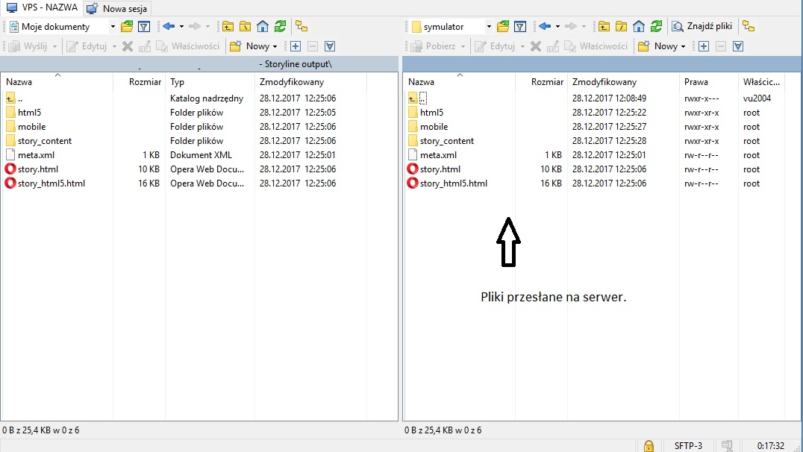

3.5. Jak uruchomić aplikację z serwera ftp?

Aby uruchomić publikację należy posiadać serwer WWW, oraz domenę.
Po przesłaniu plików publikacji do katalogu np. public_html, htdocs, z którym powiązana jest domena należy przejść pod adres http://nazwa-domeny.pl/story.html

3.6. Jak przekazać uczestnikom dostęp do aplikacji opublikowanego na ftp?

Istnieją dwa sposoby:
Możesz skopiować adres aplikacji z paska adresu przeglądarki i przesłać do uczestników za pomocą poczty e-mail lub umieścić odnośnik na stronie internetowej, z której uczestnicy będą mogli w łatwy sposób przejść do aplikacji.

3.7. Jak grać na urządzeniu mobilnym bez możliwości logowania?

Z Google Play należy pobrać na telefon aplikację Articulate Mobile Player.
Należy wejść na stronę https://czegoniewiesz.info/misje/sprawdz-czego-nie-wiesz-dla-niezalogowanych/ kliknąć w wybraną przez siebie grę i kliknąć w <uruchom>.

Przysłowie rzymskie
Carr, D. Hard, K., Trahant, W., Zarządzanie procesem zmian, PWN, Warszawa 1998.

